# **LAPORAN PRAKTIKUM INTERNET DAN BISNIS ICT**



**OLEH:**

**KELOMPOK 5**

1. **DEVI SOSILASARI : F1G120002**
2. **HAMKA RAHMAN : F1G120020**
3. **JANUARDIN DANU : F1G120022**

**ASISTEN PENGAMPUH:**

**WAHID SAFRI JAYANTO**

**PROGRAM STUDI S1 ILMU KOMPUTER**

**JURUSAN MATEMATIKA**

**FAKULTAS MATEMATIKA DAN ILMU PENGETAHUAN ALAM**

**UNIVERSITAS HALU OLEO**

**KENDARI**

**2021**

# **HALAMAN PENGESAHAN**

**LAPORAN LENGKAP**

OLEH:

KELOMPOK 5:

(F1G120002)

(F1G120020)

(F1G120022)

DEVI SOSILASARI

HAMKA RAHMAN

JANUARDIN DANU

(KELOMPOK 5)

Praktikan

(WAHID SAFRI JAYANTO)

Asisten Praktikum:

Kendari, Juli 2021

Laporan peraktikum internet dan bisnis (ICT) ini di susun sebagai tugas akhir menyelesaikan praktikum internet dan bisnis (ICT) dan sebagai salah satu syarat lulus mata kuliah internet dan bisnis (ICT) menerangkan bahwa yang tertulis dan laporan lengkap ini adalah benar dan dinyatakan telah memenuhi syarat.

Menyetujui

# **KATA PENGANTAR**

Assalamualaikum warahmatullahi wabarakatuh.

Puji syukur kehadirat Allah swt. Yang telah melimpahkan ramat karunia dan inayahnya, sehingga kelompok penulis dapat menyelesaikan laporan tugas akhir ini dengan tepat waktu.

Laporan praktikum ini berjudul “**Laporan Praktikum Internet dan Bisnis ICT”.** Tak lupa ucapan terimakasih kepada dosen pengampuh mata kuliah Internet dan Bisnis ICT yaitu bapak **Dr. La Ode Saidi, M.Kom** dan juga senior **Wahid Safri Jayanto** yang sudah membimbing kami dalam penyelesaian tugas laporan ini, serta ucapan terimakasih kami kepada semua pihak yang telah membantu dalam penyusunan laporan praktikum ini.

Kami sadar bahwa penulisan laporan praktikum ini masih jauh dari kata sempurna sehingga dengan kerendahan hati mengharapkan saran dari para pembaca agar kedepannya kita bisa lebih baik lagi.

Kendari, Juli 2021

Penulis

# **DAFTAR ISI**

HALAMAN COVER i

HALAMAN PENGESAHAN ii

KATA PENGANTAR iii

DAFTAR ISI iv

DAFTAR GAMBAR v

DAFTAR TABEL vi

BAB I PENDAHULUAN 1

1.1 Latar belakang 1

1.2 Rumusan masalah 2

1.3 Tujuan 3

1.4 Manfaat 3

1.5 Batasan masalah 3

BAB II PEMBAHASAN 4

2.1 Alat dan Bahan 4

2.2 Pembahasan 4

2.2.1 Pengertian *Website* 4

2.2.2 Membuat *web* 7

2.2.3 Bahasa Pemrograman Web 9

2.2.4 Membangun *Server local* 11

2.2.5 *CMS* 13

2.2.6 *Ux/Ui* 14

2.2.7 Penerapan apllikasi desain *UI* dan *UX* 16

2.2.8 Penjelasan Mengenai *World Fashion* 18

BAB III PENUTUP 25

3.1 Kesimpulan 25

3.2 Saran 25

DAFTAR PUSTAKA 26

# **DAFTAR GAMBAR**

**Gambar 1.1** Halaman utama (*home page*) 19

**Gambar 2.1** Halaman masuk (*log in/register*) 19

**Gambar 3.1** Halaman pendaftaran 20

**Gambar 4.1** Halaman verivikasi 21

**Gambar 5**.1 Tampilan menu *dashboard* 21

**Gambar** **6.1** Halaman pilihan *fashion* 22

**Gambar** **7.1** Halaman tampilan *checkout* barang 22

**Gambar 8.1** Halaman metode pembayaran 23

**Gambar** **9.1** Halaman akhir 23

# **DAFTAR TABEL**

**Table 1.1** Alat adan bahan praktikum 4

# **BAB I PENDAHULUAN**

## **Latar belakang**

Di era moderenisasi sepeerti sekarang ini manusia sangat bergantung pada teknologi. Hal ini membuat teknologi menjadi kebutuhan dasar bagi setiap orang, dari orang tua hingga anak muda, para ahli hingga orang awam pun menggunakan teknologi dalam berbagai aspek kehidupannya. Teknologi masa kini telah berkembang dengan pesat. Tak seperti waktu dulu, teknologi sangatlah berpengaruh dalam aspek bidang Pendidikan. Dalam Pendidikan sendiri teknologi kini memiliki peranan tersendiri dalam proses belajar mengajar (Muhyidin, 2020).

Perkembangan teknologi saat ini sangat berperan dalam menyelesaikan permasalahan. Tak terkecuali dalam pengembangan aplikasi *e-commerce* yang saat ini sudah banyak sekali dibuat oleh perusahaan-perusahaan tertutup hingga perusahaan besar lainnya. Dengan adanya *e-commerce* akhirnya masyarakat dapat melakuan jual beli barang atau produk secara *online* tanpa harus mengunjungi suatu toko atau tempat perbelanjaan. Sesuai dengan terjemahannya *e-commerce* adalah media perdagangan elektronik yang memiliki karakteristik atau sifat-sifat tertentu (Endang, 2017).

Perencanaan *e-commerce* dapat dilaukan dengan merancang desainya terlebih dahulu. Desain itu sendiri merupakan kegiatan kreatif untuk merencanakan dan merancang sesuatu yang umumnya fungsional dan tidak ada sebelumnya dalam rangka menyelesaikan suatu masalah tertentu agar memiliki nilai lebih dan dapat menjadi bermanfaat bagi penggunanya. Desain perlu dipelajari karena dapt menghasilkan uang, dengan desain membuat suatu menjadi lebih menarik, dan perlunya desain CV agar menambah ketertaikan perusahaan atau konsumen (Tinarbuko, 2015).

Pembuatan desain dapat dikerjakan dengan *Figma*. *Figma* merupakan *editor grafis vector* (alat untuk membuat pola) dengan berbasis *web* serta fitur *offline* tambahan yang terdapat di *desktop* untuk *plattform Mac* OS dan *Windows*. Aplikasi pendamping *figma mirror* yang tersedia di *platform android* dan *window*s untuk dapat melihat desain *figma* di perangkat seluler. Fitur yang terdapat pada *Figma* berfokus pada penggunaan antarmuka pengguna dan desain pengalaman pengguna dengan kolaborasi waktu nyata (*real-time*) (Terrel, 2019).

Dengan adanya *system* berbasis *web* ini, yang sudah terkoneksi dengan *database*, tentunya akan sangat mempermudah pengolahan data barang untuk dijual dan akan sangat membantu sekali dalam hal pemasaran produk, cepat, akurat dan tentunya dengan biaya yang sangat murah (Setiawan, 2011).

## **Rumusan masalah**

* + 1. Apa yang dimaksud dengan *website* dan *e-commerce*?
    2. Bagaimana pembuatan 8 *golden filter*?
    3. Apa Bahasa pemrograman *web*?
    4. Bagaimana pengembangan *server local*?
    5. Bagaimana itu *CMS*?
    6. Apa itu *UX/UI*?
    7. Bagaimana penerapan aplikasi desain *UI/UX*?

## **Tujuan**

* + 1. Mengetahui arti *website* dan *e-commerce*
    2. Mengetahui cara membuat 8 golden filter
    3. Mengetahui bahasa pemrograman *web*
    4. Menegtahui pengembangan *server local*
    5. Mengetahui CMS
    6. Mengetahui UI/UX
    7. Mengetahui penerapan aplikasi desain UI/UX

## **Manfaat**

* + 1. Praktikan dapat mengetahui cara Menyusun desain.
    2. Praktikan dapat mengembangkan kemampuannya agar bisa di manfaatkan dalam keidupan sehari-hari dan juga untuk masyarakat banyak
    3. Bisa membuat usaha sendiri dari *e-commerce*

## **Batasan masalah**

Dengan pertimbangan keterbatasan kemampuan kami yang tersedia, maka penulis membuat beberapa hal yang menjadi batasan maslah dalam pembuatan praktikum ini yaitu:

* + 1. Apa alat dan bahan yang digunakan dalam membuat desain
    2. Penerapan aplikasi desain *UI/UX*
    3. Proses pembuatan dan perancangan desain *UI/UX*

# **BAB II PEMBAHASAN**

## **Alat dan Bahan**

Alat dan bahan yang digunakan pada praktikum ini adalah:

|  |  |  |
| --- | --- | --- |
| No. | Alat dan bahan | Tujuan |
|  | *Laptop* | Teknologi yang membantu kita dalam Menyusun desain |
|  | *Mouse* | Digunakan untuk mengatur pergerakan krusor lebih cepat, sehingga sangat membantu kita dalma membuat desain |
|  | *Charger laptop* | Untuk mengisi dayaketika *lapto*p kita kehabisan baterai saat mengerjakan desain |
|  | Apliaksi *figma* | Digunakan untuk mengerjakan project membuat desain |

**Table 1.1** Alat adan bahan praktikum

## **Pembahasan**

### **Pengertian *Website***

*Website* adalah kumpulan halaman web di mana informasi dalm bentuk teks, gambar, suara dan lain-lain dipresentasikan dalam bentuk *hypertext* dan dapat diakses oleh perangkat lunak yang disebut dengan *browser*. Informasi pada sebuah *website* pada umunya di tulis pada format HTML. Informasi lainnya disajikan dalam bentuk grafis (dalam format GIF, JPG, PNG dll) suara dalam format (AU, WAV dll) dan objek *multimedia* lainnya (seperti MIDI, *shockwave*). *Website* merupakan salah satu fasilitas internet yang menghubungkan dokumen dalam lingkup *local* maupun jarak jauh. Dokumen dalam *website* di sebut dengan *web page* dan *link* dalam *webpage* dapat memungkinkan pengguna dapat berpindah dari satu *page* ke *page* lain (*hyper text*), baik dalam server yang sama maupun server di seluruh dunia. *Pages* diakses dan di baca melalui *browser* seperti *Netscape Navigator* atau *internet explorer* berbagai aplikasi internet lainnya (Lukmanul, 2004).

Dapat diibiaratkan *website* anda adalah sebuah tempat di internet, siapa saja di dunia ini dapat mengunjunginya, kapan saja mereka dapat mengetahui tentang anda atau bahkan mengetahui dan membeli produk anda atau yang saat ini kita kenal dengan nama *e-commerce.*

*E-commerce* merupakan suatu set dinamis teknologi, aplikasi, dan proses bisnis yang menghubungkan perusahaan konsumen, dan komunitas tertentu melalui transaksi elktronik dan perdagangan barang dan informasi yang dilakukan secara eletronik. Sehingga *e-commerce* merupakan salah satu cara untuk berbelanja atau berdagang secara *online* yang memanfaatan internet di mana terdapat *website* yang meyedia kan *get.* Pada perkembangannya *e-commerce* tidak hanya berkaitan dengan transaksi jual beli, namun juga bisa digunakan sebagai bisnis penyewaan suatu barang. Tak terkecuali dalam penyewaan perlengapan mendaki atau kegiatan *outdoor*.

Bagian bagian penting pada *website* adalah:

1. *Domain*

*Domain* adalah alamat situs baik itu yang berupa *website* atau *blog* sehingga pengguna *internet* dapat mengunjungi sebuah situs dengan cara mengetikan nama *domain situs* tersebut *di browser* (*mozila firefox, opera, chrome dll*).

Istilah alamat pada umumnya juga disebut sebagai URL. Kita dapat mengakses sebuah situs menggunakanan awalan “www” atau tanpa “www”, semua bisa dilakukan namun ada juga situs yang tidak bisa menggunakan “www”. Hal ini tergantung setingan si pemilik situs.

Sebuah alamat *website* dapat diakses melalui HTTP (*Hyper Text Transfer Protoco*l). HTTP merupakan sebuah protokol ringan untuk mentransfer dokumen dalam *World Wide Web* (www). Versi lain dari HTTP adalah HTTPS (HTTP *Secure*) yang biasanya digunakan untu perusahaan besar atau bisnis *online*.

Ada dua macam *domain* yang selama ini digunakan, yakni *domain* umum dan *domain* berdasarkan nama negara. Sebuah domain digolongkan sebagai domain umum apabila berakhiran .*com*, *.net*, *.org, .edu, .mil* dan *.gov.* Nah, keenam akhiran *domain* tersebut memiliki artian yang menggambarkan fungsi sebuah website. Sebuah *domain* digolongkan sebagai *domain* nama negara apabila berakhiran misalnya di Indonesia (*id*) jadi akan berakhiran *co.id, net.id, ac.id, or.id, go.id,* dan *mil.id*. Istilah *domain* dalam golongan ini adalah *Second Level Domain* (SLD).

1. *Hosting*

*Hosting* dapat diartikan sebagai tempat penyimpanan *file* atau data-data agar dapat diakses oleh pengguna *interne*t. Setelah membeli *domain*, kita harus membeli paket *hosting* agar *website* bisa bekerja dengan baik.

1. Tampilan *Website*

Selain *domain* dan *hosting*, tampilan sebuah *website* sangatlah penting. Tampilan ini harus dibuat simpel, menarik dan sesuai tema *website* kita. Istilah lain tampilan adalah *theme* atau *template*. Selain itu kita juga butuh managemen *website* agar dalam mengelola *website* diberi kemudahan. *Managemen website* (CMS) yang banyak digunakan oleh perusahaan besar atau website besar antara lain *worpress.com, joomla.com* dan *Aura* CMS.

### **Membuat *web***

Untuk membuat suatu rancangan antarmuka pada suatu *website* kita memerlukan panduan 8 *Golden* *Rules*. Berikut merupakan bagian- bagian dari 8 *Golden Rules*:

1. Mengupayakan Konsistensi

Mendesain "antarmuka yang konsisten" berarti menggunakan pola desain yang sama dan urutan tindakan yang sama pada situasi yang serupa. Ini termasuk, tapi tidak terpaku, pada penggunaan warna, tipografi, dan terminologi yang tepat, pada layar anjuran, perintah, dan menu sepanjang perjalanan pengguna.

1. Membolehkan Pengguna Setia Menggunakan Jalan Pintas

Berbicara mengenai aturan-aturan UI sebagai jalan pintas, pengguna dapat merasakan manfaatnya juga, terutama jika mereka perlu sering menyelesaikan tugas yang sama.

1. Menawarkan *Feedback Informatif*

Kita harus membuat pengguna mengetahui apa yang terjadi pada setiap tahapan prosesnya*. Feedback* ini haruslah berarti, relevan, jelas, dan cocok dengan konteksnya.

1. Desain Dialog untuk Menghasilkan Penutupan

Urutan tindakan harus memiliki permulaan, pertengahan dan akhir. Setelah tugas selesai, berikan ketenangan pikiran untuk pengguna dengan memberikan mereka *feedback informatif* dan pilihan yang didefinisikan dengan baik untuk langkah berikutnya.

1. Menawarkan Penanganan Kesalahan Sederhana

Antarmuka yang baik harus didesain untuk menghindari kesalahan sebanyak mungkin. Namun saat terjadi kesalahan, sistem harus membuat pengguna dengan mudah mengerti permasalahan dan mengetahui bagaimana cara memecahkannya.

1. Mengizinkan Tindakan Balik yang Mudah

Ini adalah bantuan instan untuk mengetahui pilihan "*undo*" setelah terjadi kesalahan. Pengguna akan merasa tidak khawatir dan lebih mungkin untuk mengeksplorasi pilihan jika mereka tahu ada cara mudah untuk membalikkan segala insiden.

1. Mendukung Tempat Kendali Internal

Sangat penting untuk memberikan kendali dan kebebasan kepada pengguna sehingga mereka dapat merasa bertanggungjawab atas sistem itu, bukan yang lainnya. Hindari kejutan, interupsi, atau apapun yang tidak diminta oleh pengguna.

1. Mengurangi Beban Memori Jangka Pendek

Di sini, kita merujuk pada salah satu pedoman, *Nielsen* menggambarkan "pengenalan atas ingatan" Jika kita menjaga antarmuka kita tetap sederhana dan konsisten, mematuhi pola, standar dan konvensi, kita sudah berkontribusi pada pengenalan dan kemudahan penggunaan yang lebih baik.

### **Bahasa Pemrograman Web**

1. *HyperText Markup Language* (HTML)

HTML sebenarnya bukan sebuah bahasa pemrograman, melainkan *markup language* atau bahasa penandaan yang terdiri dari kumpulan tag. Pada dasarnya HTML hanya mendeskripsikan bahwa bagian tertentu dalam sebuah halaman *web* adalah isi yang harus ditampilkan oleh *browser* dengan cara tertentu. HTML merupakan standar internet yang didefinisikan dan dikendalikan oleh *World Wide Web Consortium* (W3C).

1. *Cascading Style Sheet* (CSS)

CSS merupakan bahasa *stylesheet* yang digunakan untuk mengatur tampilan suatu dokumen yang ditulis dengan HTML. CSS juga memiliki *css framework* dan digunakan untuk menambah desain-desain tertentu pada halaman *web* agar desain halaman menarik untuk dilihat. Penggunaan CSS paling umum adalah untuk mengatur halaman *web* yang ditulis dengan HTML atau XHTML.

1. *Hypertext Preprocessor* (PHP)

Bahasa pemrograman PHP merupakan salah satu bahasa *scripting* yang wajib dikuasai oleh seorang *web developer*. Karena sifatnya yang *server-side scripting*, maka untuk menjalankan bahasa pemrograman PHP tidak bisa hanya memanggil *file* yang berekstensi PHP saja. Bahasa pemrograman PHP memerlukan sebuah *web server* untuk menjalankannya. PHP juga dapat diintegrasikan dengan HTML, *JavaScript, jQuery, Ajax* dan lain sebagainya.

1. *JavaScript*

*JavaScript* adalah bahasa *scripting* yang berjalan pada sisi *client*. Maksudnya adalah pemrosesan *script* dilakukan sendiri pada komputer *user*. Biasanya *JavaScript* digunakan untuk membuat animasi-animasi dan bentuk *interaktif* lain pada halaman *web*.

1. *Structured Query Language* (SQL)

SQL merupakan *domain-spesific* *language* yang digunakan untuk mengolah data dalam *Relational Database Management System* (RDBMS). Aplikasi RDBMS yang banyak digunakan oleh para *programmer* aplikasi *web* untuk mengolah basis data mereka adalah *MySQL*. Biasanya digunakan fungsi-fungsi dalam bahasa pemrograman PHP untuk membuat, membaca, mengubah atau pun menghapus data dalam SQL yang kemudian dapat ditampilkan pada halaman.

Selain bahasa di atas, bisa dikatakan hampir semua bahasa pemrograman dapat digunakan dalam pemrograman *web* selama bahasa tersebut dapat bekerja dalam *web server* dan dapat menciptakan HTML, XML, dan XHTML. Beberapa bahasa pemrograman *web* yang populer di antaranya yaitu PHP, ASP.NET, *Ruby on Rails*, PERL, ASP *classic*, *Python*, dan JSP.

### **Membangun Server local**

*Web server* adalah perangkat lunak *server*, atau perangkat keras yang didendikasikan untuk menjalankan perangkat lunak tersebut, yang dapat memenuhi permintaan klien *World Wide Web*. *Web server* dapat, secara umum, berisi satu atau lebih situs *web*. *Web server* memproses permintaan jaringan yang masuk melalui HTTP dan beberapa protokol terkait lainnya. Fungsi utama server *web* adalah menyimpan, memproses, dan mengirimkan halaman *web* ke klien. Komunikasi antara klien dan server berlangsung menggunakan *Hypertext Transfer Protocol* (HTTP). Halaman yang dikirimkan adalah dokumen HTML yang paling sering, yang mungkin termasuk gambar*, style sheet* dan *skrip* di samping konten teks. Dalam dunia *blogging*, kecepatan dalam mengakses *blog* sangat berperan untuk meningkatkan jumlah visitor. Apabila *blog* cepat untuk diakses, visitor akan mau meluangkan waktu untuk membaca dan *eksplor blog* yang kita buat. Salah satu cara untuk meningkatkan kecepeatan akses *blog* adalah dengan menggunakan *server/hosting* yang tepat. Ada 2 jenis *server/ hosting* yang tepat utuk digunakan yaitu:

1. *Server local* IIX (*Indonesia Internet Exchange*)
2. Server luar negeri

Contoh *web local server* adalah:

1. *IDwebhost*

Pengertian *web hosting* adalah layanan penyimpanan *online* serta penyimpanan data dan file pada *website* sehingga bisa diakses secara *online* dan akan selalu aktif setiap hari selama 24 jam melalui *chatting online*, telepon, sms dan email.

1. *Hostinger*

Server *Hostinge*r adalah server tersebar di 6 negara: UK, US, Brazil, Belanda, Singapura, dan Lithuania. *User* dapat menikmati *latensy* terendah serta *reabilitas* seperti yang telah lakukan di Tier-3 *data center* yang terhubung secara global. Semua paket *hostinger* mamiliki *Panel kustom*, *Access Manager, LiteSpeed, integrasi Cloudflare, integrasi LetsEncrypt.*

1. *Masterweb*

*Masterweb* merupakan *server* yang sudah menggunakan teknologi berbasis *Cloud* untuk mengoptimalkan pelayanan ke lebih dari 100.000 pelanggannya diseluruh Indonesia.

1. *IdCloudHost*

*Hosting provider* ini menggunakan teknologi seperti SSD (*Solid State Drive*), *Litespeed, Cloudflare, Cloudlinux* dan lain-lain. Dengan fitur yang dilengkapi *unlimited bandwidth, unlimited emai*l dan *Softaculous* yang bisa di dapatkan secara gratis, di server ini ada 5 (lima) jenis paket yang ditawarkan sesuai kebutuhan.

1. *Exabytes* Indonesia

*Exabytes* adalah *server* yang hadir dengan SSL gratis (*https*). SSL merupakan salah satu indikator bahwa *website/blog* bisa dipercaya, jadi kesempatan untuk mendapatkan pendaftar (*subscriber*) di *newsletter* jadi lebih terbuka.

1. *Niagahoster*

*Niagahoster* merupakan *web hosting* dengan *server* Indonesia yang disimpan di *datacenter tier-3 Biznet Technovillage*. Memiliki fitur 1 *click* s*cript* untuk *WordPress, Joomla, Opencart, Prestashop* dan lebih dari 200 *web script* lainnya. *Web* anda juga dilindungi dengan sistem keamanan ekstra dari *Bitninja Smart Server Security*, sehingga aman dari serangan *hacker, DDot,* spam dan *malware.*

### **CMS**

CMS (*Content Manajemen System*) adalah sebuah *system* yang mengatur konten pada situs *web* bisa situs *web* yang berupa *company profile, e-commerce, blog, forum* dll. Saat ini CMS yang paling banyak digunakan adalah *Wordprees.*

CMS terdiri dari 2 elemen yaitu:

1. CMA (*Content Management Application*) CMA digunakan untuk mengelola konten dengan mudah, dan biasanya tidak diperlukan pengetahuan khusus dalam bahasa pemrograman *web* seperti HTML, CSS, *Javascript*, dan PHP.
2. CDA (*content delivery application*) menggunakan dan menghimpun informasi-informasi yang sebelumnya telah ditambah, dikurangi atau diubah oleh pemilik situs *web* untuk memperbaharui situs *web* tersebut.

CMS pada umumnya memiliki 2 tampilan, pertama tampilan admin yang berfungsi untuk mengubah tampilan *web*, memposting artikel atau konten dan juga untuk menghubungkan ke *database*. selain tampilan admin ada juga tampilan *user* atau *front*, yang tampil saat diakses *public*. Penggunaan sistem hirarki pengguna yang diterapkan CMS dalam hak akses-nyapun sangat bervariasi sesuai CMS masing-masing. Mulai dari *level* akses *user* anggota yang hanya dapat mengirimkan data tertentu berupa komentar, kemudian editor yang dapat mengirimkan suatu artikel/berita (untuk CMS yang menyediakan fasilitas ini), hingga *level* administrator yang dapat melakukan semua fitur yang ada.

Berikut Jenis jenis CMS:

1. *Drupal*
2. *Joomla*
3. *WordPress*
4. *Plone*
5. *Vbulletin*
6. *Moodle*
7. *MediaWiki*
8. *Opencart*
9. *PrestaShop*

### **Ux/Ui**

*User Interface* atau UI adalah sebuah cara atau hal apapun yang dapat berinteraksi dengan pengguna untuk menggunakan produk atau layanan *digital*. UI merupakan bagian *visual* dari *website* ataupun aplikasi yang dapat berupa *text box*, *radio button, drop-down list*, dan komponen lain yang memungkinkan pengguna untuk memasukkan data ke dalam sistem perusahaan. Dalam Teknologi Informasi, desain UI mengacu pada desain antarmuka pengguna untuk perangkat lunak, *situs web* atau aplikasi*. Interface* adalah sebuah titik di mana pengguna dapat berinteraksi dengan *website* yang mereka gunakan. Desain UI yang baik menghadirkan perpaduan sempurna antara desain visual, desain interaksi, dan arsitektur informasi:

1. Desain visual adalah cara meningkatkan nilai ornamen sebuah *website* dengan mengimplementasikan elemen-elemen secara strategis seperti *font*, warna, dan gambar.
2. Desain interaktif adalah sebuah cara untuk melihat bagaimana seorang pengguna berinteraksi dengan teknologi dan menerapkan hasil menganalisa interaksi pengguna ke dalam desain *web*. Selain itu, Desain interaktif berfungsi untuk menemukan cara-cara baru di mana sistem berinteraksi dan merespons pengguna.
3. [Arsitektur Informasi](https://gustisi.blogspot.com/2018/04/arsitektur-sistem-informasi.html) adalah perancangan desain untuk membantu pengguna menemukan info mengenai kebutuhan mereka. Dalam hal ini melibatkan pelabelan, penataan, dan pengorganisasian konten *web* dengan cara yang membuatnya mudah diakses dan berkelanjutan.

*User Experience* (UX) merupakan seluruh aspek yang bekaitan dengan pengalam seorang pengguna dalam menggukan sebuah produk, seberapa mudah cara kerjanya untuk dipahami, bagaimana perasaan ketika menggunakan produk, dan bagaimana pengguna mencapai tujuannya melalui produk (Rahmasari & Yanuarsari, 2017).

*User Experience* atau UX adalah cara atau pengalaman seseorang dalam merasakan sesuatu, Seperti sebuah produk, sistem, atau jasa. Hal Ini termasuk dalam proses memperoleh dan mengintegrasikan produk, termasuk aspek branding, desain, kegunaan dan fungsi. Desain UX berfungsi untuk meningkatkan kepuasan pengguna melalui interaksi antar pengguna dan produk.

Berikut adalah hal-hal yang termasuk dalam UX:

1. [*Wireframing* dan *Prototyping*](https://www.jagoanhosting.com/blog/software-mockup/)
2. Strategi dan Konten
3. Analisis pesaing *User* dan *Kompetitor*
4. Koordinasi dengan *Designer* UI dan *Developer*
5. Struktur / Strategi Produk
6. Pengembangan Konten
7. Analisis dan Iterasi
8. Perencanaan Pembangunan dan Pengujian / Iterasi

### **Penerapan apllikasi desain UI dan UX**

* 1. Peran seorang UI/UX Designer

Setiap perusahaan maupun *startup* tentunya berlomba – lomba untuk meningkatkan kualitas dari produk yang dihasilkan, baik dari segi fungsionalitas maupun dari kualitas tampilannya. Oleh karena itu, perlu adanya seseorang yang ahli baik dari segi pengembang, maupun dari sisi desain sendiri. Dalam dunia IT orang yang ahli dalam bidang UI/UX disebut dengan UI/UX *designer*. Tugas dari posisi tersebut tentunya tidak hanya sekedar ahli dalam membuat sebuah desain maupun tampilan kasar dari aplikasi. Akan tetapi, UI/UX *designer* juga harus memperhatikan mengenai fungsionalitas dan tampilan dari desain awal yang akan dibuat untuk perangkat lunak.

Desain UI / UX penting dalam aplikasi mobile, karena saat ini penggunaan *mobile app* terus mengalami peningkatan. Sehingga perlu adanya penyesuaian dari tim *developer* untuk selalu membuat perubahan dari sisi tampilan agar lebih responsif serta mendukung tampilan dalam *mobile.* Selain itu, desain UI/UX sangat berpengaruh dalam proses pengembangan aplikasi.

Terdapat beberapa aspek penting mengapa desain UI/UX mempunyai pengaruh yang besar bagi pengguna aplikasi. Aspek pertama adalah dari segi penggunaan (*usability*). Ketika pengguna mulai memakai dan berinteraksi dengan salah satu aplikasi *mobile*, hal yang pertama dilakukan tentu saja memilih aplikasi sesuai dengan kebutuhan yang user inginkan. Kemudian, user dapat masuk ke aplikasi tersebut dan mulai untuk mencoba setiap fitur yang ada. Sebagian besar pengguna, lebih memilih aplikasi dengan performa dan penggunaan yang mudah dan tidak membingungkan. Kemudian, aspek kedua adalah dari segi tampilan visual.

Tampilan atau *interface* sangatlah penting untuk menaikkan minat dalam mengakses aplikasi tersebut. Dengan menggunakan desain UI/UX, maka anda dapat mengatur dan memodifikasi tampilan dan setiap elemen agar lebih menarik dan meningkatkan minat pengguna untuk mengakses aplikasi. Oleh karena itu peran dari *user experience* sangatlah penting untuk menunjang visual yang sudah bagus dan tepat sasaran. Aspek yang ketiga adalah konsistensi pada desainnya. Desain merupakan faktor utama dalam memikat pengguna. Konsistensi disini mencakup dalam pembuatan desain *layout*, penggunaan font, warna, serta *user experience* yang disesuaikan dengan *behavior* dari pengguna.

### **Penjelasan Mengenai World Fashion**

*Project* kami ini menyusun tema “*Indonesia Fashion For The World*” kami menawarkan berbagai macam *brand* ternama di dunia *fashion* mulai dari baju, celana, sepatu dan masker untuk protokol kesehatan di masa pandemi ini. *website* yang kami buat juga bisa di akses di seluruh dunia dan berbarbagai kalangan oleh karena itu kami membuat tampilannya semenarik mugkin agar para pengunjung ataupun pembeli tidak bosan. Poroduk yang kami jual sebagian besar *brand local* meskipun ada sebagian *brand* luar, karena kami membuat *website* ini agar memudahkan para konsumen jikalau ingin membeli sesuatu barang yang berbeda, bisa hanya menggunakan satu aplikasi saja dan tidak berpindah pindah lagi. Menurut kami itulah yang membuat mereka bisa tertarik untuk berlagganan.

Waktu pengerjaan yang kami butuhkan hanya beberapa hari saja dan kesulitanya mugkin kami hanya sedikit saja contohnya dari segi konsepnya karena kami beberapa kali merubah konsep.

Untuk tampilan pada desain yang kami buat yaitu tampilan awal sampai akhir kami buat semenarik mugkin agar pengujung atau pun pembeli penasaran maka secara otomatis mereka akan magikuti lagkah lagkah untuk mereka bisa megakses atau melihat koleksi koleksi terbaru yang kami tawarkan,mulai dari merka login dan jika belum mempunyai akun mereka bisa registrasi terlebih dahulu dan setelah itu mereka bisa melihat produk yang kami tawarkan.

Berikut adalah tampilan menegenai *project* yang telah kami susun:

* 1. Tampilan utama (*home page*)

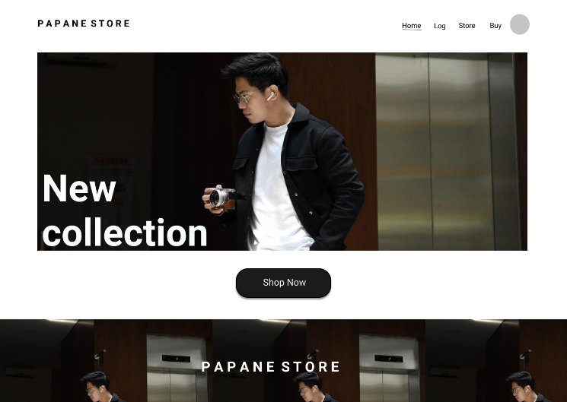

**Gambar 1.1** Halaman utama (home page)

Keterangan:

*Home page* sebagai halaman depan yang kami jadikan semenarik mugkin agar pengunjun penasaran dengan peroduk yg di sediakan

* 1. Halaman *register/log in*

Gambar 2.1 Halaman masuk (log in/register)

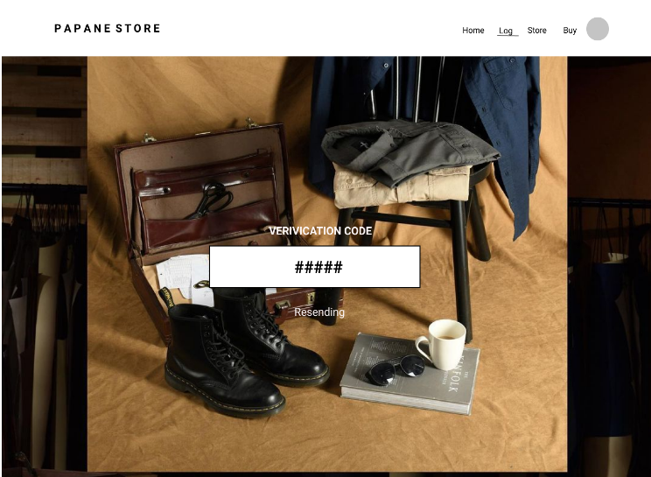

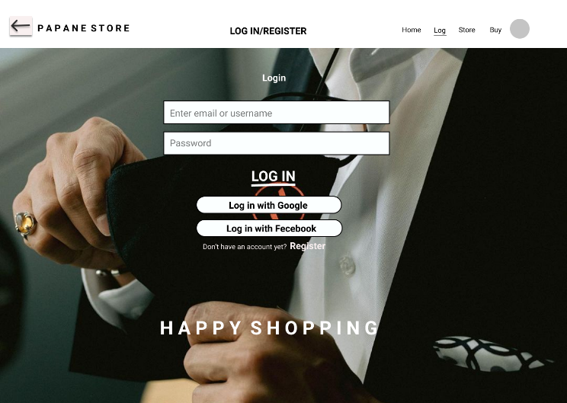

**Gambar 2.1** Halaman log in

Keterangan:

Halaman selanjutnya adalah halaman untuk *log in,* jika konsumen sudah memiliki akun mereka bisa langsung memasukan *email* dan *password* tapi apabila belum mereka harus *registrasi* terlebih dahulu.

* 1. 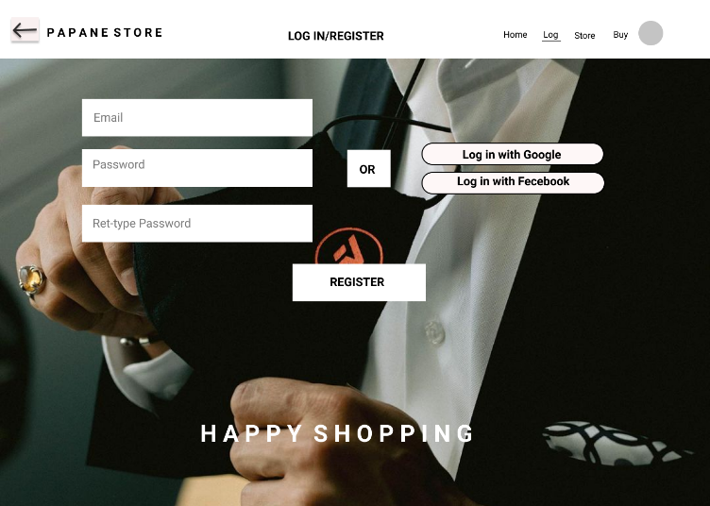Halaman pendaftaran

**Gambar 3.1** Halaman pendaftaran

Keterangan:

Halaman untuk *register* bisa menggunakan akun *google* ataupun dengan *fecebook.*

* 1. Halaman verikasi

**Gambar 4.1** Halaman verivikasi

Keterangan:

Jika sudah melakukan *registrasi* maka masukkan *code verivication* yang akan terkirim di ponsel anda atau *email* anda.

* 1. Halaman *brand* *fashion*

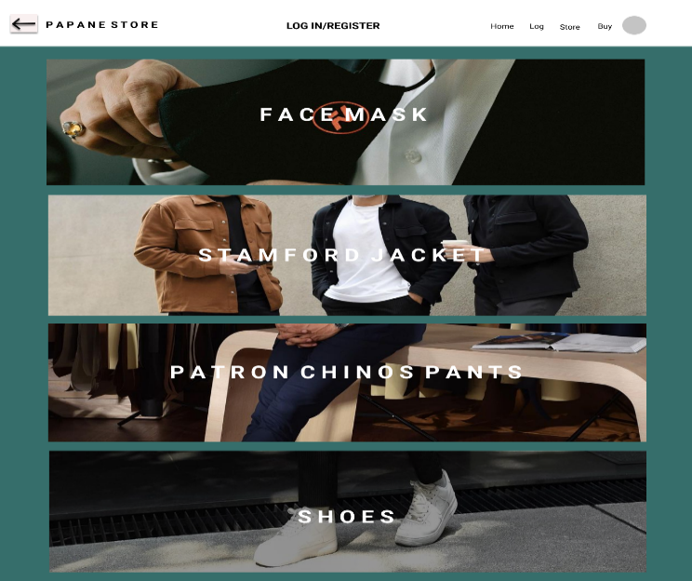

**Gambar 5.1** Tampilan menu dashboard

Keterangan:

Setelah proses registrasi selesai maka akan di arahkan ke halaman ini untuk memilih apa yg kita mau beli ada masker, jaket, celana dan sepatu

* 1. Halaman jenis-jenis pakaian

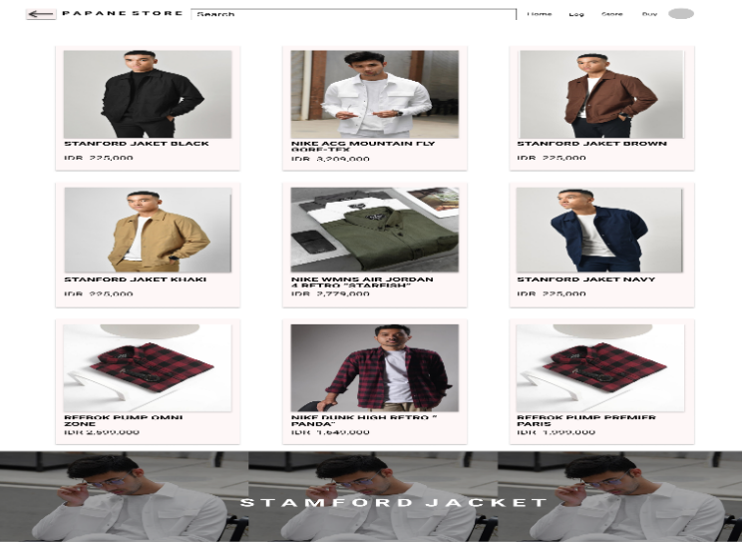

**Gambar 6.1** Halaman pilihan fashion

Keterangan:

Jika anda usdah memilih salah satu jenis pakaian di menu *dashboard* makan akan mucul jenis pakaian yang lebih banyak lagi yang bisa anda pilih. Misal anda memilih jaket maka akan muncul beberapa pilihan jaket yang berbeda-beda.

* 1. 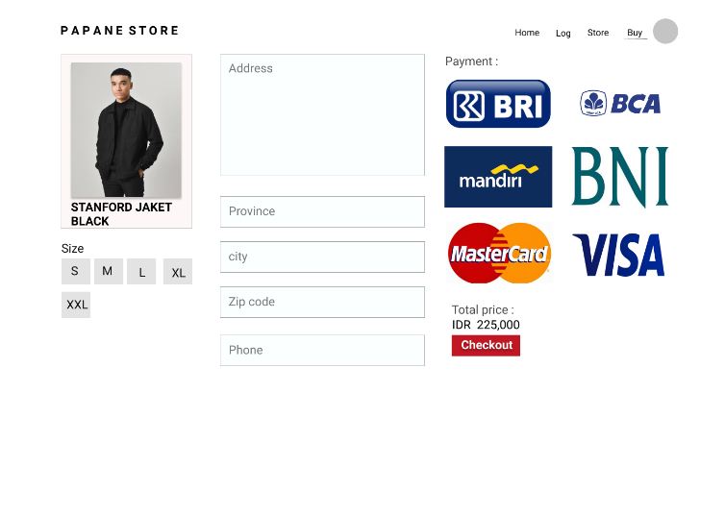halaman *checkout*

**Gambar 7.1** Halaman tampilan checkout barang

Keterangan:

Setelah kita memilih maka akan di arahkan ke halaman *checkout* di sini berisi perintah memilih ukuran, memasukkan alamat lengkap dan metode pembayaran.

* 1. 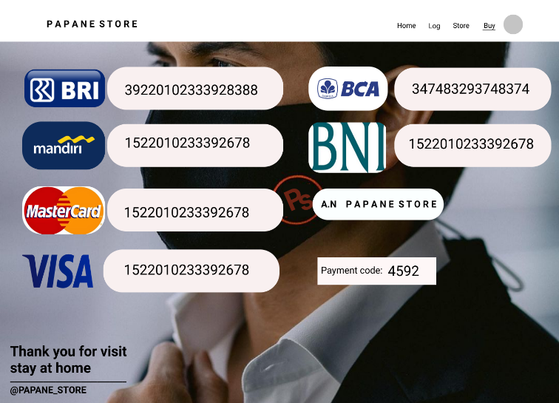Halaman pembayaran

**Gambar 8.1** Halaman metode pembayaran

Keterangan:

Setelah melakukan *checkout* maka akan di arahkan ke pembayaran dengan berbagai metode di sertakan dengan code pembayaran.

* 1. 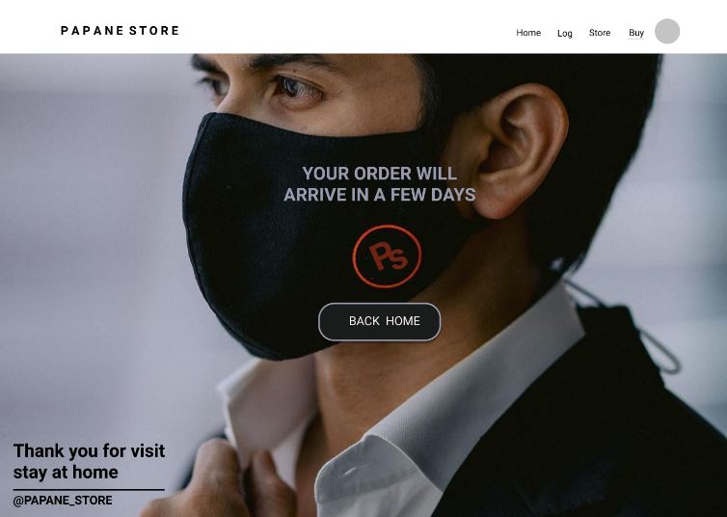Halaman akhir

**Gambar 9.1** Halaman akhir

Keterangan:

Setelah proses pembayaran selesai, maka proses *checkout-*pun selesai pesanan akan di kirim ke tujuan, dan akan sampai dalam beberapa hari. Selanjutnya anda bisa Kembali kehalaman utama untuk bisa melihat jenis-jenis *fashion* lainnya.

# **BAB III PENUTUP**

## **Kesimpulan**

*Website* adalah kumpulan halaman *web* di mana informasi dalm bentuk teks, gambar, suara dan lain-lain dipresentasikan dalam bentuk *hypertext* dan dapat diakses oleh perangkat lunak yang disebut dengan *browser*. Informasi pada sebuah *website* pada umunya di tulis pada format HTML. Bahasa yang digunakan pada pemrograman web sangat beragam namun ada beberapa bahasa pada pemrograman *web* yang populer di antaranya yaitu PHP, ASP.NET, *Ruby on Rails*, PERL, ASP *classic*, *Python*, dan JSP.

CMS (*Content Manajemen System*) adalah sebuah *system* yang mengatur konten pada situs *web* bisa situs *web* yang berupa *company profile, e-commerce, blog, forum* dll. Dalam dunia IT orang yang ahli dalam bidang UI/UX disebut dengan UI/UX *designer*. Desain UI / UX penting dalam aplikasi mobile, karena saat ini penggunaan *mobile app* terus mengalami peningkatan. Sehingga perlu adanya penyesuaian dari tim *developer* untuk selalu membuat perubahan dari sisi tampilan agar lebih responsif serta mendukung tampilan dalam *mobile.* Selain itu, desain UI/UX sangat berpengaruh dalam proses pengembangan aplikasi.

## **Saran**

Dalam peembuatan desain, praktikan harus memahami terlebih dahulu materi yang akan diterapkan. Agar pada saat melaksanakan praktikum tidak bingung lagi dengan apa yang harus dikerjakan. Kemudian untuk pelaksaan praktikum saya harap bisa dilakukan secara *offline.*

# **DAFTAR PUSTAKA**

Endang, A. A. (2017). *Analisis Bisnis E-commerce Pada Mahasiswa Universitas islam Negeri Allaudin Makasaar.*

Lukmanul, H. (2004). *Cara Cerdas Menguasai Layout Desain dan Aplikasi.*

Penyusun, T. (2020). *Pkm E-Commerce Bagi Kelompok Karangtaruna Dan Ibu Ibu Pkk Desa Tlogo Kecamatan Tuntang Kabupaten Semarang*. Vol 1 .

(2020 , Desember). *Proceeding of Applied Science, Vol.6*, 4177.

Aria Ar Razi, I. R. (n.d.). *Penerapan Metode Design Thinking Pada Model Perancangan Ui/Ux Aplikasi*, 55 –74.

M. Agus Muhyidin, d. ( 2020, November ). *Perancangan Ui/Ux Aplikasi My CIC Layanan Informasi Akademik Mahasiswa Menggunakan Aplikasi Figma, Vol. 10.*, 208~219.

Sanjaya, W. (2015). *Perencanaan dan desain sistem pembelajaran. Kencana.*

Terrell, J. (2019). *Comp 523 lab: using Figma 6.*

Tinarbuko, I. T. (2015). *Dekave: Desain Komunikasi Visual Penanda Zaman Masyarakat Global. CAPS.*